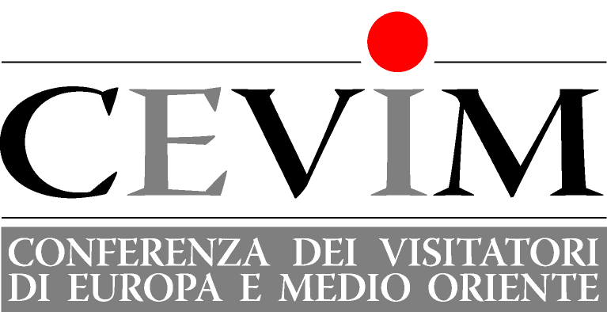 | 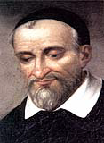 | Segreteria: istabo@virgilio.it  Web site:  www.cm-cevim.org

ASSEMBLEA CEVIM 2012
Las Palmas, 16-20 aprile

PROGRAMMA

Lunedì 16 aprile:
Sera Saluto di benevenuto e presentazioni

Martedì 17 aprile:
8.00 S. Messa con lodi (presieduta dal Visitatore di Germania)
8.45 Colazione
9.30 Presentazione di P. Jean Landousies sui Lineamenta del Sinodo dei Vescovi
11.00 Pausa
  - Presentazione di P. Javier Alvarez Munguía su S. Vincenzo e la nuova evangelizzazione
13.00 Pausa
  - Pranzo

16.00 Lavori di gruppo
17.30 Pausa
18.00 Aggiornamenti sulla formazione iniziale e permanente nella CEVIM, seguiti da uno scambio guidato da P. Javier Alvarez Munguía
19.30 Vespri
20.00 Cena

Mercoledì 18 aprile:
8.00 S. Messa con lodi (presieduta dal Visitatore del Portogallo)
  - Colazione
9.30 Presentazione di P. Pablo Domínguez Garatachea sulla nuova evangelizzazione nelle parrocchie vincenziane
11.00 Pausa
  - Risposta alla lettera del Superiore Generale sulle parrocchie
13.00 Pausa
13.15 Pranzo

Pomeriggio Visita alla cattedrale di Las Palmas (visita al Vescovo) e ad una parrocchia vincenziana

Giovedì 19 aprile:
8.00 S. Messa con lodi (presieduta dal Visitatore di Slovacchia)
8.45 Colazione
9.30 Presentazione di P. Dan Borlik sulla nuova evangelizzazione e i poveri
11.00 Pausa
11.30 Presentazione di P. Stanislav Zontak sulla nuova evangelizzazione e le missioni vincenziane in Europa
13.00 Pausa
13.15 Pranzo

16.00 Lavori di gruppo
17.30 Pausa
18.00 Aggiornamenti sulle sessioni europee sul cambio sistemico (Visitatori di Italia e Spagna), riconfigurazione (Visitatori di Italia, Francia e Spagna), dialogo con i musulmani (Claudio Santangelo).
19.30 Vespri
20.00 Cena

Venerdì 20 aprile:
8.30 Lodi
8.45 Colazione
9.30 Sessione plenaria: (Viceprovincia dei SS. Cirillo e Metodio, accordi tra le province circa gli studenti CM stranieri, rapporto economico, sito web, elezione del nuovo Presidente CEVIM, scelta dei temi per l’Assemblea generale 2013)
12.00 S. Messa (presieduta da P. Javier Alvarez Munguía)
13.15 Pranzo

